XY1135 scheda creata il 17 ottobre 2026
Descrizione bibliografica
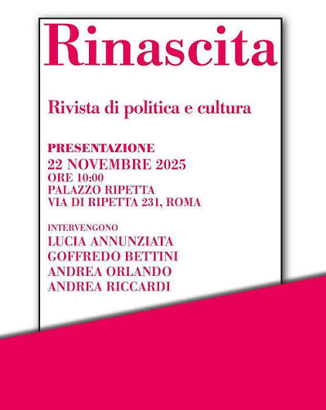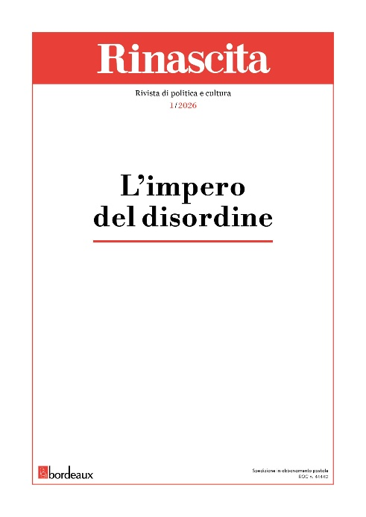
*Rinascita : rivista di politica e cultura. - Anno 1, n. 1 (giugno 2026)- . - Roma : Bordeaux, 2026- . - volumi : ill. ; 24 cm. ((Trimestrale. – Volumi a stampa della omonima rivista online a: https://www.rivistarinascita.it/. - Direttore: Goffredo Bettini. - CFI1188181
Direttore editoriale: Bettini, Goffredo
Soggetti: Cultura – Periodici; Politica – Periodici

Informazioni storico-bibliografiche
Chi Siamo
Rinascita è un antidoto a una politica e a un'informazione schiacciate sul presente, prive di profondità storica e di orizzonte futuro.
È, dunque, una rivista di pensiero e di visione: uno spazio in cui la politica si nutre di cultura e la cultura torna a misurarsi con la politica. La nostra missione è quella di contribuire a un dibattito pubblico più informato e consapevole, attraversando il confine tra il quotidiano e la storia che si sta scrivendo.
Rinascita è al contempo una rivista di battaglia delle idee, che prende posizione nel conflitto politico e culturale del nostro tempo, con l'ambizione di contribuire all'elaborazione, alla ricomposizione e al rinnovamento del campo progressista.
Testata iscritta al tribunale di Roma N. 124 del 27 novembre 2025
Direttore responsabile Federico Lobuono
Associazione “Formazione Europea” – Via Quattro Novembre n. 149, 00187, Roma – C.F. 16165201001

L’impero del disordine (Rinascita 1/2026)
Primo titolo della collana Rinascita, questo volume inaugura un percorso editoriale dedicato a interpretare il presente e a interrogare il futuro con strumenti rigorosi e uno sguardo aperto. Nel mondo contemporaneo, l’ordine sembra essersi dissolto senza essere sostituito. Le certezze che hanno guidato gli equilibri globali per decenni si incrinano sotto il peso di crisi ricorrenti, conflitti diffusi e trasformazioni profonde. L’impero del disordine esplora questa nuova condizione: un sistema in cui l’instabilità non è più un’eccezione, ma la regola. Dalla frammentazione geopolitica alla crisi delle democrazie, dalle tensioni economiche globali alle guerre invisibili dell’informazione: una mappa lucida e accessibile del nostro tempo. Contributi di Sabrina Alfonsi, Matteo Annunziata, Goffredo Bettini, Marta Bonafoni, Pietrangelo Buttafuoco, Lucio Caracciolo, Daniela Chironi, Giuseppe Conte, Massimo D’Alema, Jacopo De Santis, Piera Detassis, Roberto Esposito, Paolo Federico, Emanuele Felice, Francesca Izzo, Federico Lobuono, Stefano Lucarelli, Martino Mazzonis, Lorenzo Meloni, Roberto Morassut, Gabriele Morleo, Simone Oggionni, Andrea Orlando, Andrea Riccardi, Enrico Rossi, Arturo Scotto, Massimiliano Smeriglio, Giorgio Starace, Lorenzo Teodonio, Livia Turco, Marcello Veneziani, Franco Vittoria.
https://www.rivistarinascita.it/

